门店采购人变更后怎样接着订货：账号、常购清单与未结订单交接｜云上订货系统
一家连锁门店的采购员离职，接替的人第二天还要给门店补货。老板可能觉得“换个联系人、把密码发过去”就行，实际风险却在三处：旧采购员仍能进入商城；新采购员不知道哪些商品按箱买、哪些按件买，也不知道门店的专属价格和送货时间；前一天的订单还在待确认或配送途中，新人再下一笔相同的货。结果不是单纯的操作不熟，而是订单重复、断货、收货争议和账款无人认领。要让门店不停单，交接对象必须是一个客户主体下的权限、常购规则、未结交易和下一次独立下单能力，不能只是一个手机号。
本文以批发商服务连锁门店为例。若客户本身有总部采购与门店补单两级权限，先确认谁有权代表该门店下单、谁能看历史订单、谁有权核对付款和退货。系统中的操作入口和权限名称以企业当前版本及配置为准；下面的交接表是一套业务检查法，并不表示系统会自动完成离职核验或把所有记录自动转给新人。

第一件事：认准门店客户主体，再核实变更授权
采购人是操作账号，门店或企业才是交易主体。新人员报出原采购员姓名，不等于得到门店授权。运营应从原客户资料查门店名称、编码、所属连锁总部、送货地址、结算主体与联系人，再由门店负责人或总部采购主管确认“旧人离岗、新人接任、从哪天起生效”。如果只是临时代班，权限期限和可下单范围也要另写清楚，避免把临时授权误当永久移交。
在客情管理中先定位原客户，可回查原联系人与门店资料；这张管理端列表只能证明客户资料有统一入口，不能单独证明新人已获授权。授权证据可留在客户确认消息、联系人变更单或企业内部审批记录中，写明确认人、日期和门店范围。跨区域连锁尤其要核对是否为同名门店：把新采购员加到错误的客户主体，可能让他看到别家价格或替别家下单。
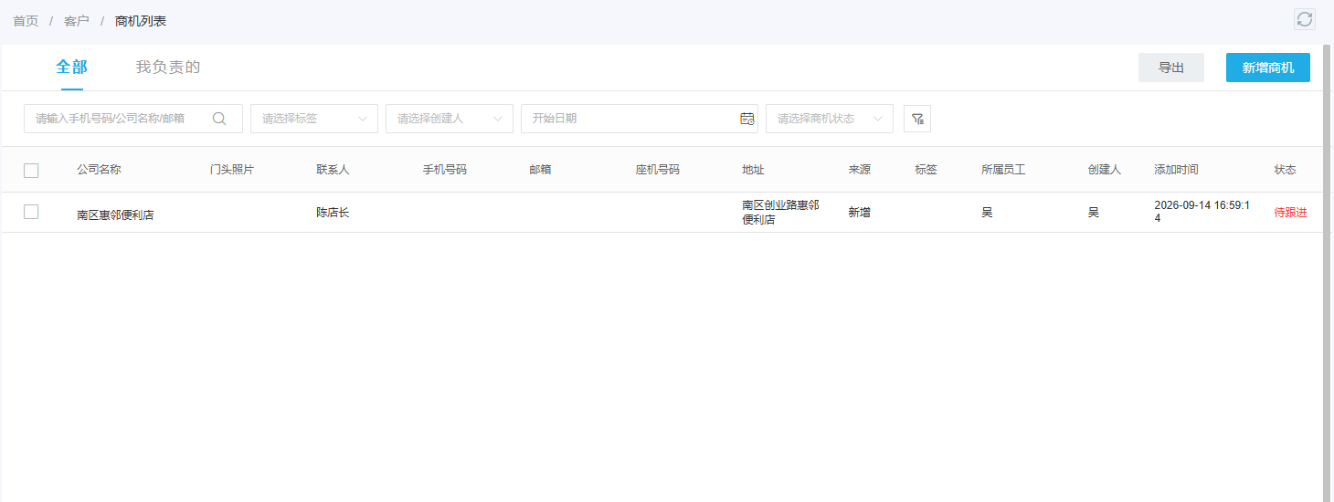
图1：先从客户资料确认交易主体和门店范围；截图展示查询入口，不代表人员变更已经审核通过。
交接前制作一张最小确认单：原门店客户编码、旧采购人、新采购人、批准变更者、旧账号停用时点、新账号启用时点、未结单据负责人。客户可能同时有店长、采购员、财务和收货员，四人关注的信息不同。店长批准采购范围，采购员负责下单，收货员核点数量，财务处理往来。将这些角色混成一个共用账号，出了重复订单或退货争议，很难判断是谁操作、谁认可了货。

旧账号的边界与新账号的第一道检查
最危险的做法是把旧采购员的密码直接交给新人。这样看似保留购物车和历史记录，却同时保留旧人的登录能力，并使以后所有订单都挂在同一操作身份下。正确顺序是：先确认新人员身份和授权范围，再按现有账号与权限功能开通本人账号；确认可以进入正确的门店商城后，按企业权限管理流程收回旧人下单权限、处理仍在使用的登录会话，并记录生效时间。若当前系统无法由客户自行完成某项权限变更，应由有权限的管理员执行，不要假设注销手机号就能自动阻断所有访问。
权限不是“能登录”四个字。接班人至少要验证能否看到该门店允许购买的商品、适用的客户价格、收货地址、订单与售后入口；没有财务授权的人不应借交接看到不属于自己职责的其他门店账目。连锁客户还要分清总部统一采购、门店补单和区域审批三种口径。新人第一次登录后，运营与客户共同核对一个代表商品和一笔历史订单；若价格或客户归属异常，先停在验证阶段，不让新人拿真实大额订单试错。
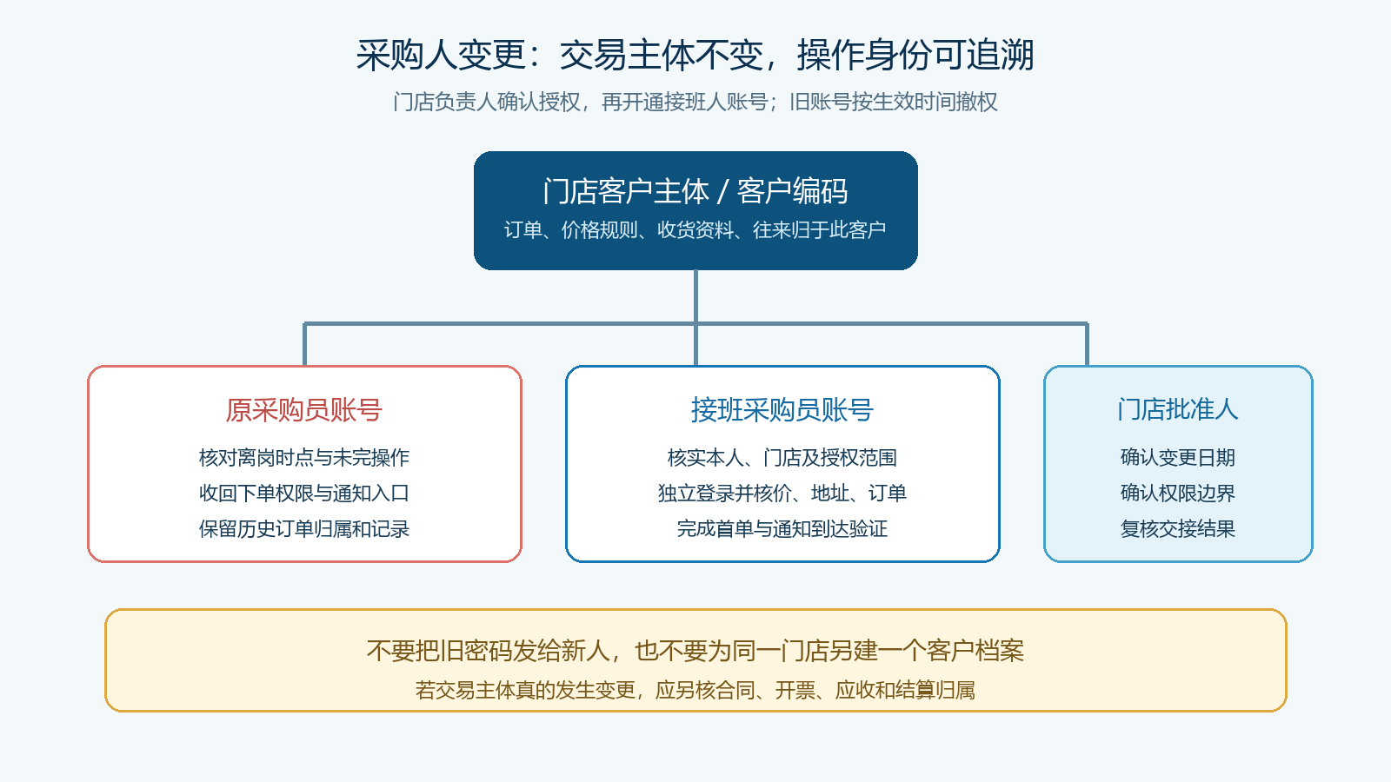
图2：把人员变更拆成授权、启用、撤权和复核四步；历史交易继续归属原门店客户，操作身份则应能区分前后任。
账号交接还有一条容易遗漏的线：平台通知可能仍发给旧手机号。运营应检查订单确认、发货、到货、退款等提醒由谁接收；客户公司若另有采购群或店长审批，也要同步更换参与人。旧账号停用后，新人看不到历史记录时，不应让他重新开一个“同名新客户”绕过去。应先检查客户归属与可见权限，否则会形成两个客户档案，常购记录和往来账被拆散。

常购清单交接的是买货规则，不是一张商品名称表
门店新人最容易照着上次订单重复购买，但上次订单可能有临时促销、节假日备货或换货。常购清单应把“日常要买什么”和“这次为什么买”分开。至少逐项核对商品名称、规格、订货单位、包装换算、常用数量、可替代品、门店可见价格、最小起订量和通常交货日。粮油调料门店常见“件/袋/瓶”并存，同名商品规格不同；连锁餐饮又可能把中央厨房配送与门店应急补单混在一起。只复制商品名，不能保证新人下出与原经营节奏一致的订单。
让旧采购员或门店负责人用近一个完整采购周期来解释：哪几种是稳定补货，哪几种只在周末或节假日加量，哪几种由总部统一订，哪几种门店可自行补。没有旧人配合时，运营可参照该客户历史订单和实际收货记录拟出“候选常购清单”，再由门店负责人确认。历史频率只是线索，不能当成未来必须采购的指令。若门店正在调品类或搬迁，常购清单还要记录变更生效日期。
最有效的验收不是发给新人一份电子表格，而是请他在自己的账号中找到三类商品：一个高频品、一个单位容易混淆的品、一个明确不能再买的停用品。他要说清各自的规格、数量依据和收货地址。运营把错误当场改在客户可见的商品、价格或交付资料里，再复测；若只是口头告知，下次新人独立操作仍会出错。
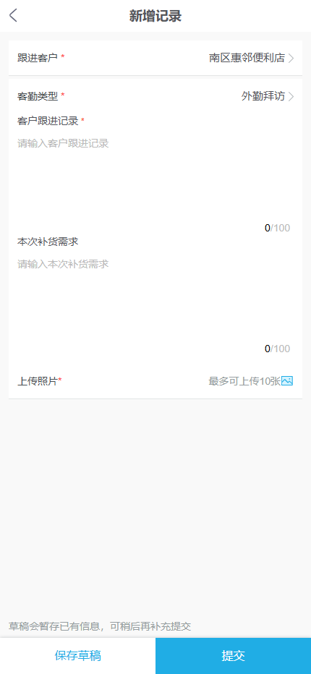
图3：客户跟进表单可承接已核实的人员与采购习惯；记录应写具体商品、单位和确认人，不能仅写“已交接”。
送货地址也不能从旧订单机械继承。连锁客户可能一处采购、多处收货，也可能因搬店临时改地址。将门店收货人、电话、营业时段、卸货要求与配送范围单独复核；若旧订单已出库，不能通过修改默认地址反向改变那笔订单的履约承诺。新人还应知道遇到缺货时是允许部分发货、换规格，还是必须等整单到齐，这决定了他看到“已下单”后如何判断门店会不会断货。

未结订单按状态交接，避免“新人补一单、旧单又送来”
交接当天取一个明确截止时点，列出该门店全部未结束的业务，不只看待付款订单。待确认单要问客户是否仍需要；已确认未发货单要问仓库或供应方的备货情况；配送中订单要给新人运单、预计到货日和收货联系人；部分收货或有差异的单要标出未到数量和补送承诺；退货与退款要明确谁提交、谁审批、何时回到账户。若客户存在账期，还要由双方财务核对已收未核销、应收和退款抵扣，不应让新采购员凭商城页面自行推算总欠款。
手机商城的订单详情可让新采购人看到订单状态、商品、金额与待付款信息。下图是示例订单，仅用于说明“先看原单状态再决定是否补单”的动作；具体收货进度必须结合实际订单与配送记录核对。后台管理员可从订单和客户资料查原单，客服负责把仓库尚未交付的数量翻译成新人能理解的“哪些货还会到”。
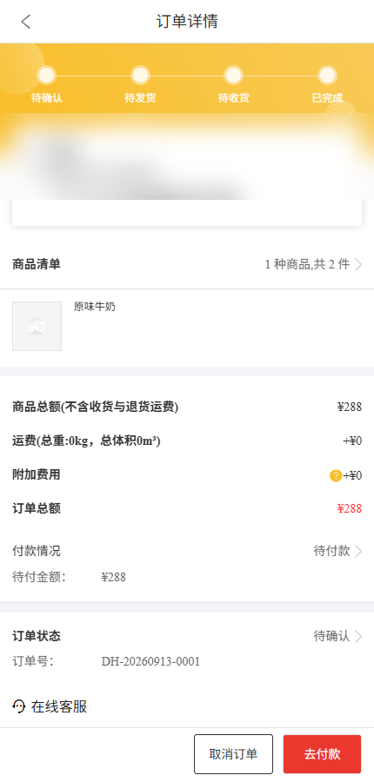
图4：移动端先查原订单状态与商品明细；页面上的“待确认”不等于仓库尚无备货，仍需客服核对履约进度。
一个典型错误是：旧采购员周一订了十箱饮料，系统显示待发货；周二新人不知道此单，按常购清单又订十箱。两笔订单都有效时，仓库照单发出二十箱，门店却只要十箱。交接台账应以原订单编号为主键，逐笔写“数量、当前状态、下一动作、最迟反馈时间、责任人、客户确认”。新人需要补货时先比对原单未交数量，再决定补货数量；若确需取消或改数量，应按实际订单规则处理原单并取得双方确认，不能在个人表格里把第二笔数值改小就算解决。
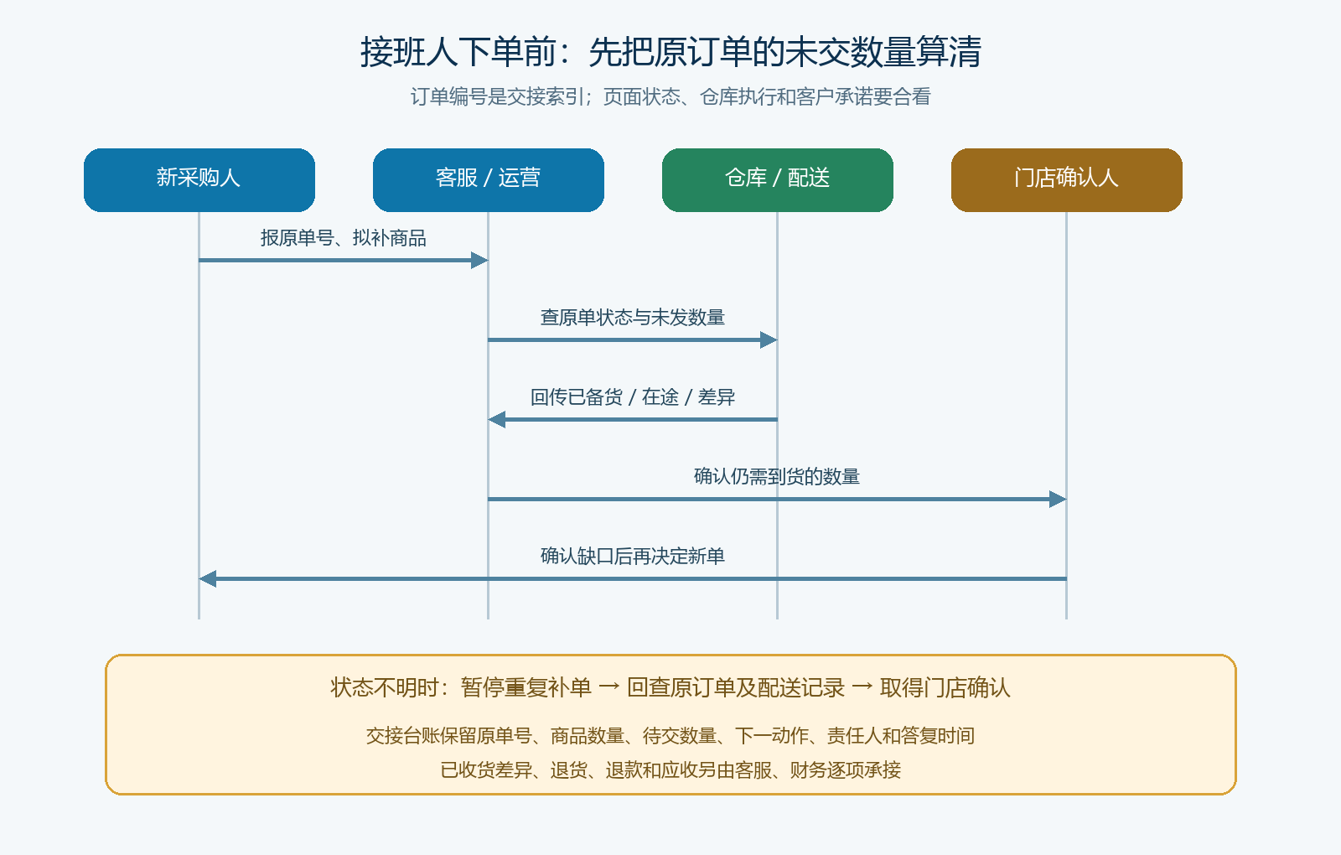
图5：交接图把“先查旧单，再确认到货缺口，再决定新单”画成时序，并为状态不明的订单保留暂停与回查分支。
退货和账款是另一类“表面已交接、实际无人负责”。旧人提出质量问题后离职，新人可能不知道现场照片、批次和退货数量，业务员则误以为客户已放弃。客服要让旧记录与原订单关联，把当前退货状态、货物去向和预计退款方式告诉新人；财务确认退款记到哪一主体、是否冲抵应收。尤其是一个总部给多家门店统一结算时，不能因为联系人换了，就把旧账转成新采购员个人责任。

用新人首单验收，而不是以交接表签名为终点
交接是否成功，需要一笔由新人独立完成、门店实际认可的订单来检验。可选择金额可控且日常常买的商品，请新人自行登录、找到商品、核对规格与价格、选对收货地址、查看未结订单后提交。运营只在旁提示，不代替下单。提交后对照四条记录：新人账号的操作身份、原客户主体、订单商品与地址、客服确认的交付与付款方式。任何一项仍沿用旧人的私人信息，都要在正式推广前修正。
再做一次异常演练：假设旧单状态更新滞后，或者新人发现常购品价格与旧采购员口头约定不一致。客服先查系统原单和价格规则，再询问业务负责人是否有有效承诺；能解释就记录依据，不能解释就暂停该订单的执行并回到客户确认。不要为了“首单成功”临时给全客户降价，也不要让门店反复提交试错订单。真正的首单通过，是客户知道自己买了什么、还有什么货会到、款由谁付，企业内部也能从记录还原原因。
本场景的完成标准可以落成五项：旧人的订货访问已按授权撤回；新人用自己的身份进入正确门店；常购商品、规格、价格和收货资料由门店确认；未结订单、退货与账款逐笔有人承接；新人能独立下单并收到正确的后续通知。五项中只要有一项未闭环，就标为“交接中”，并说明责任人和复核时间。这样既不会因为人员变更让门店停单，也不会为追求线上下单率而把重复发货、权限越界和账务争议留到售后处理。

连锁门店与独立门店的交接边界
独立门店通常由店主直接确认采购人变更，重点是旧账号、常购规格和未结单。连锁门店常出现总部管价格与结算、门店管补货与收货的分工，因此要分别确认总部授权、门店下单权限、配送地址和结算主体。若门店刚换承包人或加盟商，先判断是不是同一个客户法律主体；不能为了保留历史常购记录，把原主体的应收、合同价格直接挂给新主体。相反，若只是同一门店内部岗位轮换，也不应另建客户档案让历史订单断链。
这个区别决定系统里该改“人员权限”还是“客户主体”。前者通常保留原客户订单与价格规则，只更换经授权的操作人；后者可能涉及新合同、信用额度、开票与结算方式，需要业务与财务共同确认。业务员在现场拿到新名片就替客户改主体，速度快，却会让发票、退款与历史债权归属混乱。把交易主体与操作人员分开，是门店采购交接能在规模扩大后仍可审计的基础。
如果企业发现每次换采购员都要客服重新解释价格、地址、未结订单和售后，问题不在于新人学得慢，而在于原本应保存在客户与订单上的经营约定只存在旧人的聊天记录里。系统应承接可复用的客户资料、商品价格、订单状态与跟进记录；人的判断负责处理例外。这样下一次门店换人，企业依然能在同一客户业务链上接着服务，而不是从一条微信消息重新开始。

